2018年1月10日 星期三 晴 1～12℃

益阳大通湖200MWp渔光互补发电项目

一期100MWp渔光互补发电项目情况说明：

一：施工情况如下：

* 25区消缺4人；
* 26区消缺2人；
* 27区消缺3人，逆变器1\*4mm2电缆接入1人；
* 30区消缺3人，立柱补焊1人；
* 31区消缺6人；
* 29区消缺5人。（消缺指：组件平整度、背拉杆调整、螺丝紧固、防腐处理。）

一期现场施工人员共25人。

照片如下：

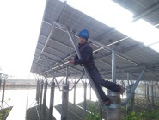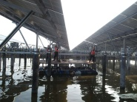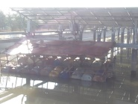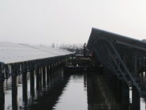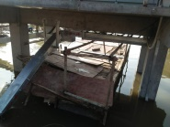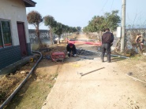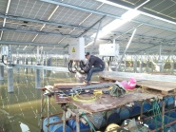 ：

二期100MWp渔光互补发电项目情况说明：

一：施工情况：

* 30区1\*4mm2电缆安装4人；
* 31-2区组件安装6人；
* 31-1立柱焊接4人；
* 32区基础管桩打桩桩机1台、钩机1台、测量3人、工人2人；
* 41-2区立柱焊接4人；
* 45-1区立柱焊接4人；
* 45-2支架安装6人；
* 44-2区基础管桩打桩桩机1台、钩机1台、测量3人、工人2人；
* 35区1\*4mm2汇流箱电缆接入6人；
* 59、60区组件消缺8人。

二期现场施工人员共52人。

照片如下：

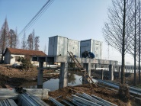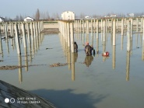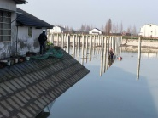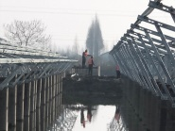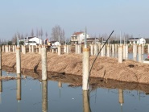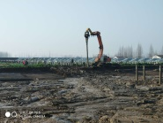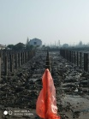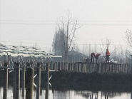

现场人员：张海龙、刘忠杰、董军旗、仵升靓。